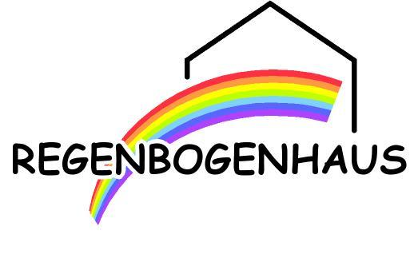

Muttertags - Lunch
im Hotel Regenbogenhaus

Sonntag, 12. Mai, 12:00 – 14:00 Uhr
„Sagen Sie danke!“

Überraschen Sie Ihre Mutter mit einem fantastischen Muttertagsmenü
und stoßen Sie mit einem Glas Sekt an.

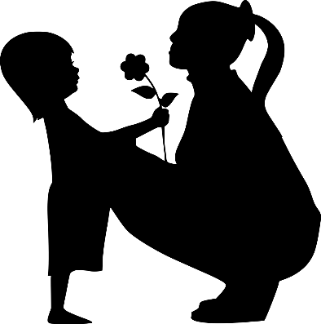

Bitte reservieren Sie rechtzeitig.
Kinder unter 6 Jahren frei/ unter 12 Jahren zum halben Preis

Für Reservierungen, Fragen und Wünsche erreichen Sie uns jederzeit unter Tel.: 03731 – 79 85 0.
Hotel RegenbogenhausBrückenstraße 509599 Freiberg

